
责任编辑：刘冰
电 话：0458-6161806
传 真：86-010-58303388
编辑邮箱：yly@chinaccm.com
地址：北京朝阳区高碑店古家具一条街1616号（邮编：100124）

磷化工

2020.12.25

2020.12.18-2020.12.25
目 录
（仅限公司内部参阅）
磷矿石 4
评述：中国磷矿石市场一周评述及后市预测 4
国际：磷矿石价格指数 5
国际磷矿石参考价格 5
国内：磷矿石价格指数（企业车板报价） 5
部分企业磷矿石价格周汇总 6
国内主产区域磷矿石价格汇总（单位：元/吨） 6
黄磷 6
评述：中国黄磷市场一周评述及后市预测 6
本周部分企业黄磷出厂价格周汇总 7
本周国内黄磷主产区市场成交价格（单位：元/吨） 8
磷酸 9
评述：中国磷酸市场一周评述及后市预测 9
国际：最新磷酸市场成交情况 9
国际：磷酸价格指数 9
国内：磷酸价格指数 10
本周部分企业磷酸出厂价格周汇总 10
本周国内磷酸主产区市场参考价格 12
磷酸盐 12
三聚磷酸钠 12
评述：中国三聚磷酸钠市场一周评述及后市预测 12
价格指数 13
部分企业三聚磷酸钠出厂价格周汇总 13
国内工业三聚磷酸钠区域价格周汇总 14
六偏磷酸钠 14
评述：中国六偏磷酸钠市场一周评述及后市预测 14
部分企业六偏磷酸钠出厂价格周汇总 15
国内工业六偏磷酸钠区域价格周汇总 16
氢钙 19
评述：中国氢钙市场一周评述及后市预测 19
本周部分企业氢钙出厂报价周汇总 20
磷铵 22
1磷肥市场一周导读 22
2国际磷肥市场行情 22
2.1国际市场主流商谈价格 22
2.1.1国际一铵市场价格表 22
2.1.2国际二铵市场价格表 23
2.2国际重钙市场价格统计表 24
3国内磷肥市场行情 25
3.1国内磷铵市场主流成交价格 25
3.1.2一铵国内主要市场价格表 25
3.1.2二铵国内主要市场价格表 25
3.2国内磷铵企业开工率走势图 26
3.2.1一铵企业开工率走势图 26
3.2.2二铵企业开工率走势图 27
3.3国内市场本周行情评述 27
3.3.1一铵：市场氛围走跌 下游观望为主 27
3.3.2二铵：市场交投平淡 成交价格松动 29
10声明 30

磷矿石

评述：中国磷矿石市场一周评述及后市预测
本周磷矿石市场主流报价仍维持稳定，部分低端报价企业陆续向高端价格靠拢，中小企业计划于1月份开始执行新价，据悉云南地区黄磷矿计划上调30元/吨附近。整体市场需求基本平稳，矿企主供老客户订单，新单成交不多。当前贵州地区30%原矿车板报价在330-360元/吨，高端价格成交跟进缓慢，企业仍供应前期低价订单，新单成交稀少，低端报价企业仍观望市场;四川地区25%原矿马边县城交货成交参考180元/吨附近，28%原矿马边县城交货报价(含税)参考280元/吨，实际成交240-250元/吨，企业供应老客户，多数企业暂无调价意向;云南地区28%磷铵矿主流车板报价275元/吨，供应老客户订单，近期观望市场;湖北地区28%磷铵矿船板报价350-360元/吨;30%船板报价380-400元/吨，企业供应老客户订单，市场成交缓慢向高端靠拢。
国际：2020年12月24日磷矿石国际行情
埃及
埃及国有磷矿石销售公司EMPHCO保持了12月份磷矿石价格稳定。
该公司将P2O5含量为30%的磷矿石的报价维持在48美元/吨红海离岸价，推迟了新一年的进一步调整。

国际：磷矿石价格指数
磷矿石国际市场价格
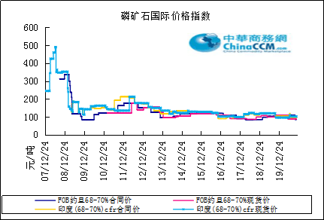

国际磷矿石参考价格
产品 | 区域 | 价格（美元/吨） |  | 涨跌幅度
磷矿石 | FOB约旦（68-70%） | 83-84(2020第四季度） | 75-80(2020第三季度） | 0
磷矿石 | CFR印度（68-70%） | 101-104（2020第四季度） | 96-102（2020第三季度） | 0
磷矿石 | CFR印度（70-72%） | 121-129（2020第四季度） | 112-125（2020第三季度） | 0
磷矿石 | FOB北非69% | 80-86（2020第四季度） | 79-84（2020第三季度） | 0

国内：磷矿石价格指数（企业车板报价）

磷矿石国内市场价格
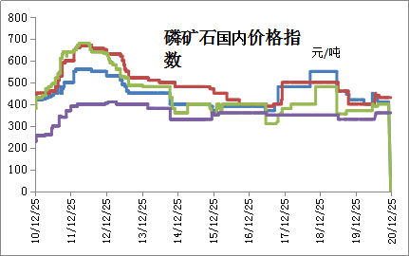

部分企业磷矿石价格周汇总

国内主产区域磷矿石价格汇总（单位：元/吨）
产品名称 | 省份 | 市场 | 含量 | 20-12-25 |  | 20-12-18 |  | 价格类型
 |  |  |  | 最低价 | 最高价 | 最低价 | 最高价 | 价格类型
磷矿石 | 贵州 | 福泉 | 30% | 330 | 380 | 330 | 380 | 车板价
磷矿石 | 贵州 | 开阳 | 30% | 330 | 380 | 330 | 380 | 坑口价
磷矿石 | 贵州 | 息烽 | 30% | 330 | 380 | 330 | 380 | 车板价
磷矿石 | 湖北 | 宝康 | 27% | 280 | 300 | 280 | 300 | 码头价
磷矿石 | 湖北 | 襄樊 | 30% | 420 | 460 | 420 | 460 | 车板价
磷矿石 | 湖北 | 宜昌 | 30% | 420 | 480 | 420 | 480 | 船板价
磷矿石 | 四川 | 金河 | 25% | 180 | 200 | 180 | 200 | 出厂价
磷矿石 | 四川 | 马边 | 28% | 280 | 330 | 280 | 330 | 交货价
磷矿石 | 四川 | 绵竹 | 29% | 370 | 390 | 370 | 390 | 到厂价
磷矿石 | 云南 | 安宁 | 30% | 350 | 400 | 350 | 400 | 货场价
磷矿石 | 云南 | 华宁 | 28% | 310 | 330 | 310 | 330 | 货场价
磷矿石 | 云南 | 昆明 | 28% | 290 | 330 | 290 | 330 | 货场价

黄磷

评述：中国黄磷市场一周评述及后市预测
本周黄磷市场价格持续上行，幅度在500-800元/吨。周初黄磷企业试探性上调报价，少量接单后，多数企业暂停接单观望市场，黄磷外销量减少，现货供应趋紧。周中，场内货源稀少，下游逐步接受高价后，黄磷价格再度调涨，报价混乱，零星高价订单成交后市场信心提振，云南部分企业报价调至15800-16000元/吨。场内现货供应紧张，部分企业对后市持上行预期，捂盘惜售，下游询单价格逐步上调至高位。目前云南地区承兑成交参考15500-15800元/吨，企业走货顺畅，多数企业前期已签低价订单可发至1月初，少量企业订单量可维持1个月，省内库存适量减少，整体价格逐步上调;四川地区净磷出厂新单成交价格15200-15700元/吨，什邡送到参考15500-15800元/吨，什邡地区磷酸盐企业开工基本稳定，省内需求一般，黄磷价格上行速度较缓;贵州地区市场新单成交参考15500-15600元/吨，企业报价逐步上调，市场交投向好，大企业逐步拉动市场价格。

3、国内：黄磷价格指数参考
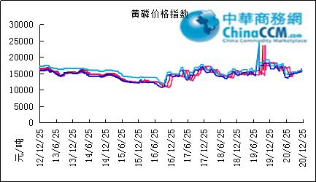

本周部分企业黄磷出厂价格周汇总
单位：元/吨

省市 | 企业 | 类型 | 2020-12-18 | 2020-12-25
湖北 | 尧治河化工 | 净磷 | - | -
湖北 | 兴发集团 | 净磷 | - | -
贵州 | 国华天鑫磷业 | 净磷 | - | -
贵州 | 瓮福磷业 | 净磷 | 15200 | 15800
贵州 | 施秉成功磷化瓮安分公司 | 净磷 | - | -
贵州 | 开磷化工 | 净磷 | - | -
贵州 | 瓮安县龙马磷业 | 净磷 | - | -
贵州 | 黔能天和 | 净磷 | - | -
贵州 | 青利天盟 | 净磷 | 15200 | 15600
贵州 | 息烽合力 | 净磷 | - | -
贵州 | 开阳安达磷化工 | 净磷 | - | -
贵州 | 贵州开阳磷化工 | 净磷 | - | -
贵州 | 瓮安龙腾化工 | 净磷 | - | -
四川 | 华丰化工 | 净磷 | - | -
四川 | 金川化工 | 到站 | - | -
四川 | 天亿化工 | 净磷 | 15300 | 15300
四川 | 林辰化工 | 净磷 | - | -
四川 | 启明星 | 净磷 | 15700 | 15800
四川 | 石棉蓝海 | 净磷 | - | -
四川 | 石棉弘盛电化 | 净磷 | - | -
四川 | 石棉县蜀鲁锌冶 | 净磷 | - | -
四川 | 马边无穷 | 净磷 | - | -
四川 | 雷波凯瑞 | 净磷 | - | -
四川 | 四川金石化工 | 净磷 | - | -
四川 | 马边龙泰磷电 | 净磷 | - | -
云南 | 江磷集团 | 低砷净磷 | 16000 | 16000
云南 | 康盛磷业 | 净磷 | - | -
云南 | 晋宁黄磷厂 | 净磷 | - | -
云南 | 云南马龙云华 | 净磷 | 15200 | 15500
云南 | 云南陆良荣盛 | 净磷 | - | -
云南 | 云南陆良宏盈 | 净磷 | - | 16000
云南 | 云南荣成达 | 净磷 | - | -
云南 | 南磷集团 | 净磷 | - | -
云南 | 云南天安化工 | 净磷 | - | -
云南 | 屏边福利黄磷厂 | 净磷 | 16000 | 16000
云南 | 澄江冶钢集团 | 净磷 | - | -
云南 | 澄江华业 | 净磷 | - | -
云南 | 澄江志成 | 净磷 | - | -
云南 | 云南活发 | 净磷 | 15500 | 15500
云南 | 华宁汇鑫 | 净磷 | - | -

本周国内黄磷主产区市场成交价格（单位：元/吨）

区域 | 20-12-25 | 20-12-24 | 20-12-23 | 20-12-22
湖北（承兑） | 15600 | 15600 | 15600 | 15600
贵州（承兑） | 15600 | 15600 | 15600 | 15600
四川（现汇） | 15400 | 15400 | 15400 | 15400
云南（现汇） | 15600 | 15600 | 15600 | 15600

磷酸
本周国内磷酸市场波动不大，稳中调整。本周黄磷企业上调报价，但并未对磷酸市场提到明显提振效果。因即将进入年末，多数业内人士依然看好春节前或有一波行情带动，加之西南电费上涨，磷酸市场价格或继续高位整理。据悉，近期多数地区环保检查严格，部分地区开工受到限制，危化品运输方面较之前也更加严格。需求面，下游依旧多维系刚需采购，厂家出货相对稳定，市场整体不温不火;部分企业询盘量较之前有所增加，签单率虽不高，但实际交投氛围较之前略有改观，买卖双方观望态度依然不减。出口方面，据悉，近期出货稍有松动，集装箱虽仍短缺，但较之前有所舒缓。但国外疫情又迎来新高峰，将继续对后市出口产生不利影响。价格方面，热法磷酸华东地区85%工业级净水出厂商谈价5250-5500元/吨，当地磷酸交投清淡，库存较少;西南地区85%工业级热法磷酸出厂商谈价4500-5300元/吨;广西地区磷酸出厂报价4900-5100元/吨，食品级磷酸35KG包装FOB商谈价850-860美元/吨; 85%工业级湿法净化磷酸净水主流到货价5050-5200元/吨。
磷酸
约旦/印度
一家贸易公司仍在市场上，本月将从亚喀巴向印度哈尔迪亚装载10000吨磷酸。
突尼斯
Tifert将于12月18日至22日将19000吨磷酸从La Skhira运往印度锡卡。

磷酸国际：磷酸价格指数
产品 | 区域 | 价格(美元/吨)
产品 | 区域 | 2020-12-24
磷酸(P205) | CFR印度 | 689（2020四季度） | 625（2020三季度）

国内：磷酸价格指数
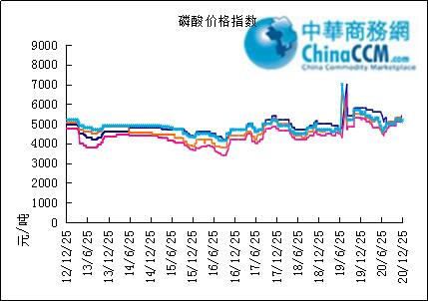

本周部分企业磷酸出厂价格周汇总
单位：（元/吨）
省市 | 企业 | 含量 | 类型 | 备注 | 2020-12-18 | 2020-12-25
江苏 | 澄星集团 | 85% | 工业 | 净水出厂价 | 5300 | 5300
江苏 | 澄星集团 | 85% | 食品 | 净水出厂价 | 5400 | 5400
江苏 | 泰兴南磷公司 | 85% | 工业 | 净水出厂价 | 5200 | 5200
江苏 | 泰兴南磷公司 | 85% | 食品 | 净水出厂价 | 5300 | 5300
江苏 | 泰兴金缘 | 85% | 工业 | 净水出厂价 | - | -
江苏 | 博汉工贸 | 85% | 工业 | 净水出厂价 | 5500 | 5500
江苏 | 博汉工贸 | 85% | 食品 | 净水出厂价 | - | -
江苏 | 苏州化原化工 | 85% | 湿法净化 | 净水出厂价 | - | -
江苏 | 常州奇旺化学 | 85% | 工业 | 净水出厂价 | - | -
江苏 | 常州奇旺化学 | 85% | 食品 | 净水出厂价 | 5600 | 5600
江苏 | 常州李氏越洋化工 | 85% | 工业 | 净水出厂价 | - | -
江苏 | 连云港德邦精细化工 | 85% | 食品 | 净水出厂价 | - | -
江苏 | 连云港市黔锦化工厂 | 85% | 食品 | 净水出厂价 | 5300 | 5300
江苏 | 江苏裕元实业 | 85% | 工业 | 净水出厂价 | - | -
江苏 | 江苏裕元实业 | 85% | 食品 | 净水出厂价 | - | -
江西 | 九江三本化工 | 85% | 工业 | 净水出厂价 | 5100 | 5100
江西 | 九江三本化工 | 85% | 食品 | 净水出厂价 | 5200 | 5200
江西 | 江西樟树赣江 | 85% | 工业 | 净水出厂价 | - | -
江西 | 江西樟树赣江 | 85% | 食品 | 净水出厂价 | - | -
江西 | 樟树鼎鑫实业 | 85% | 工业 | 净水出厂价 | - | -
江西 | 樟树鼎鑫实业 | 85% | 食品 | 净水出厂价 | - | -
山东 | 青州鑫胜化工 | 85% | 工业 | 净水出厂价 | - | -
山东 | 青州鑫丰化工 | 85% | 工业 | 净水出厂价 | - | -
山东 | 青州恒明化工 | 85% | 工业 | 净水出厂价 | - | -
山东 | 青州振华 | 85% | 工业 | 净水出厂价 | 5500 | 5500
山东 | 青州振华 | 85% | 食品 | 净水出厂价 | 6000 | 6000
广东 | 广州东泰 | 85% | 工业 | 包装 | - | -
广东 | 广州东泰 | 85% | 湿法净化 | 包装 | - | -
广东 | 广州市臻诚化工 | 85% | 云南工业级 | 包装 | - | -
广东 | 广州市臻诚化工 | 85% | 贵州工业级 | 包装 | - | -
广东 | 广州市日可威化工 | 85% | 广西食品级 | 净水 | - | -
广西 | 明利集团 | 85% | 工业 | 净水 | - | -
广西 | 明利集团 | 85% | 食品 | 净水 | - | -
广西 | 广西越洋化工 | 85% | 食品 | 港口FOB35KG包装桶 | $860 | $849
广西 | 广西志诚化工 | 85% | 食品 | 港口FOB | $850 | $860
广西 | 广西志诚化工 | 85% | 工业 | 净水 | 4900 | 4900
广西 | 防城港多麟化工 | 85% | 食品 | FOB防城港35KG包装桶 | - | -
广西 | 广西荣德化工 | 85% | 食品 | 港口FOB | - | -
河南 | 武陟县东兴化工 | 85% | 工业 | 净水 | - | -
河南 | 河南新乡华幸化工 | 85% | 工业 | 净水 | - | -
河南 | 河南巩义新星磷化 | 85% | 工业 | 净水 | - | -
湖北 | 武汉南轻科技 | 85% | 工业 | 净水 | - | -
湖北 | 武汉南轻科技 | 70% | 工业 | 净水 | - | -
湖北 | 兴发集团 | 85% | 食品 | 净水 | - | -
湖北 | 兴发集团 | 85% | 工业 | 净水 | - | -
湖北 | 武汉无机盐化工厂 | 85% | 工业 | 净水 | - | -
湖北 | 武汉无机盐化工厂 | 85% | 食品 | 净水 | - | -
湖北 | 宜昌楚原 | 85% | 工业 | 净水 | - | -
湖北 | 湖北三宁化工 | 85% | 湿法酸 | 净水 | - | -
湖南 | 中天磷酸盐化工 | 85% | 工业 | 净水 | - | -
贵州 | 瓮福集团 | 85% | 食品 | 净水 | 4750 | 4750
贵州 | 瓮福集团 | 85% | 工业 | 净水 | 4700 | 4700
四川 | 九河化工 | 85% | 工业 | 净水 | 4650 | 4650
四川 | 安达农森 | 85% | 工业 | 净水出厂价 | 4850 | 4850
四川 | 启明星 | 85% | 工业 | 净水 | 4700 | 4700
四川 | 启明星 | 85% | 食品 | 净水 | - | -
四川 | 泰来化工 | 85% | 工业 | 净水 | - | -
四川 | 圣地亚 | 85% | 工业 | 净水 | 自用 | 自用
四川 | 圣地亚 | 85% | 食品 | FOB防城港 | 850 | 850
四川 | 胜丰磷化工 | 85% | 工业 | 净水 | - | -
四川 | 四川兴百盛化工 | 85% | 工业 | 净水 | - | -
四川 | 什邡康龙化工 | 85% | 工业 | 净水 | - | -
四川 | 什邡岐山化工 | 85% | 工业 | 净水 | - | -
四川 | 什邡跃成化工 | 85% | 工业 | 净水 | - | -
四川 | 什邡华蓉科技 | 85% | 工业 | 净水 | 4450 | 4500
四川 | 四川金石化工 | 85% | 工业 | 净水 | - | -
四川 | 四川箭滩化工 | 85% | 工业 | 净水 | - | -
云南 | 江磷集团 | 85% | 工业 | 净水 | 5300 | 5300
云南 | 江磷集团 | 85% | 食品 | FOB防城港 | - | -
云南 | 南磷集团 | 85% | 工业 | 净水 | 自用 | 自用
云南 | 南磷集团 | 85% | 食品 | FOB防城港 | - | -
云南 | 澄江华业公司 | 85% | 工业 | 净水 | 4800 | 4800
云南 | 澄江华业公司 | 85% | 食品 | 净水 | 4900 | 4900
云南 | 江川安福化工 | 85% | 工业 | 净水 | - | -
云南 | 江川安福化工 | 85% | 食品 | 净水 | - | -
云南 | 昆明泛化经贸 | 85% | 工业 | 净水 | - | -
云南 | 昆明泛化经贸 | 85% | 食品 | 净水 | 850-860 | 850-860
云南 | 云南五矿新化 | 85% | 食品 | 净水 | - | -
云南 | 云南南滇化工 | 85% | 工业 | 净水 | - | -
云南 | 云南南滇化工 | 85% | 食品 | 净水 | - | -
云南 | 江川瑞星化工 | 85% | 工业 | 净水 | 5000 | 5000

本周国内磷酸主产区市场参考价格
单位：（元/吨）
省份 | 规格 | 20-12-25 | 20-12-24 | 20-12-23 | 20-12-22
江苏 | 85%工业净水 | 5200-5700 | 5200-5700 | 5200-5700 | 5200-5700
江西 | 85%工业净水 | 5300-5400 | 5300-5400 | 5300-5400 | 5300-5400
山东 | 85%工业净水 | 5400-5600 | 5400-5600 | 5400-5600 | 5400-5600
广西 | 85%工业净水 | 4900-5100 | 4900-5100 | 4900-5100 | 4900-5100
河南 | 85%工业净水 | 5050-5200 | 5050-5200 | 5050-5200 | 5050-5200
湖北 | 85%工业净水 | 5000-5100 | 5000-5100 | 5000-5100 | 5000-5100
湖南 | 85%工业净水 | 5100-5200 | 5100-5200 | 5100-5200 | 5100-5200
四川 | 85%工业净水 | 4850-4950 | 4850-4950 | 4850-4950 | 4850-4950
云南 | 85%工业净水 | 4850-4900 | 4850-4900 | 4850-4900 | 4850-4900

磷酸盐

三聚磷酸钠

评述：中国三聚磷酸钠市场一周评述及后市预测
本周三聚磷酸钠市场仍暂稳整理。原料价格虽有所上涨，但市场需求清淡下，企业暂无调价意向，场内持稳观望为主。目前场内竞争不减，难改需求低迷，企业继续维持老客户订单，部分企业少量库存。整体来看，五钠市场近期多维持不温不火的局面，市场主流持稳观望，难有波动。价格方面，四川地区工业级商谈价5500元/吨;江苏地区三聚磷酸钠工业级主流商谈价5600-6000元/吨附近;湖北地区商谈价6300元/吨，成交均有商谈空间。
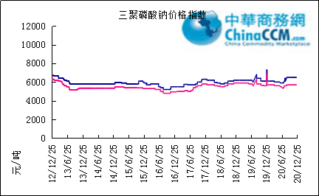

部分企业三聚磷酸钠出厂价格周汇总

单位：元/吨

省市 | 企业 | 含量 | 类型 | 备注 | 2020-12-25 | 2020-12-18
天津 | 荣宏化工 | 94% | 工业 | 出厂包装价 | - | -
天津 | 荣宏化工 | 94% | 食品 | 出厂包装价 | - | -
江苏 | 天富化工 | 94% | 食品 | 出厂包装价 | - | -
山东 | 广汇化工 | 94% | 工业 | 出厂包装价 | 6200 | 6200
山东 | 青州振华 | 94% | 工业 | 出厂包装价 | 6000 | 6000
河南 | 新乡华幸 | 94% | 工业 | 出厂包装价 | 6000 | 6000
湖北 | 兴发集团 | 94% | 工业 | 出厂包装价 | 6500 | 6500
湖北 | 兴发集团 | 94% | 食品 | 出厂包装价 | 7800 | 7800
湖北 | 武汉无机盐厂 | 94% | 工业 | 出厂现汇价 | - | -
贵州 | 华捷化工 | 94% | 工业 | 出厂包装价 | 5750 | 5750
贵州 | 华捷化工 | 94% | 食品 | 出厂包装价 | - | -
四川 | 金地亚美化工 | 95% | 食品 | 出厂包装价 | - | -
四川 | 蓝剑集团 | 94% | 工业 | 出厂包装价 | - | -
四川 | 蓝剑集团 | 94% | 食品 | 出厂包装价 | - | -
四川 | 华丰化工 | 94% | 工业 | 天津港FOB | - | -
四川 | 启明星 | 94% | 食品 | 出厂包装价 | 7100 | 7100
四川 | 启明星 | 94% | 工业 | 出厂包装价 | 5500 | 5500
四川 | 圣地亚化工 | 94% | 工业 | 出厂现汇价 | 2600 | 2600
四川 | 圣地亚化工 | 94% | 食品 | 黄埔港FOB | $730 | $730
四川 | 天原（天蓝）化工 | 94% | 工业 | 出厂包装价 | - | -
云南 | 南磷集团 | 94% | 工业 | 防城港FOB | - | -
云南 | 南滇化工 | 94% | 工业 | 出厂含税价 | 5600 | 5600
云南 | 马龙产业（中轻依兰） | 94% | 工业 | 出厂包装价 | 5400 | 5400
重庆 | 川东集团 | 94% | 工业 | 黄埔港FOB | - | -

国内工业三聚磷酸钠区域价格周汇总
单位：元/吨

区域 | 20-12-18 | 20-12-25
华北 | 5700 | 5800
华东 | 6100 | 5900
华中 | 6000 | 6000
西南 | 5400 | 5400

六偏磷酸钠
本周六偏磷酸钠市场价格稳定，企业主供前期订单，新单情况一般。当前市场交投氛围依然不旺，下游采购谨慎，市场观望氛围不减。本周西南地区原料价格虽有上涨，但市场整体销售状况低迷，对六偏磷酸钠市场并未起到提振效果。整体来看，六偏磷酸钠主流市场依然持稳观望，产量维持基本出货量，企业间竞争不减，市场僵持不下，上行缺乏动力，短期内六偏磷酸钠市场难有明显起色，零星波动为主。价格方面，目前，四川地区工业级出厂价在6400—6700元/吨，成交仍有商谈空间，江苏一带主流送到价6700—6800元/吨;山东地区主流价格在6100—6300元/吨附近，因各地存在一定的工艺区别，故价格方面略有差异。

六偏磷酸钠价格指数
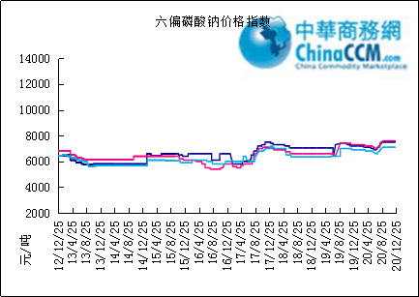

部分企业六偏磷酸钠出厂价格周汇总
省市 | 企业 | 含量 | 类型 | 备注 | 2020-12-25 | 2020-12-18
天津 | 荣宏化工 | 68% | 工业 | 出厂价 | - | -
天津 | 荣宏化工 | 68% | 食品 | 出厂价 | - | -
山东 | 广汇化工 | 68% | 工业 | 出厂含税价 | 6500 | 6500
山东 | 青州科缔化工 | 68% | 工业 | 出厂含税价 | - | -
山东 | 青州振华化工 | 68% | 工业 | 出厂含税价 | 6000 | 6000
湖北 | 兴发集团 | 68% | 工业 | 出厂含税价 | 7900 | 7900
湖北 | 兴发集团 | 68% | 食品 | 出厂含税价 | 8600 | 8600
河南 | 新乡华幸化工 | 68% | 工业 | 出厂含税价 | 6500 | 6500
贵州 | 华捷化工 | 68% | 工业 | 出厂价 | 6550 | 6550
贵州 | 华捷化工 | 68% | 食品 | 出厂价 | - | -
四川 | 蓝剑集团 | 68% | 工业 | 出厂价 | - | -
四川 | 蓝剑集团 | 68% | 食品 | 出厂价 | - | -
四川 | 金地亚美 | 68% | 食品 | 出厂价 | 8300 | 8300
四川 | 启明星 | 68% | 工业 | 出厂价 | 6600 | 6600
四川 | 启明星 | 68% | 食品 | 出厂价 | 7800 | 7800
四川 | 华丰化工 | 68% | 工业 | 天津港FOB | - | -
四川 | 圣地亚化工 | 68% | 工业 | 广州提货价 | 5600 | 5600
四川 | 圣地亚化工 | 68% | 食品 | 黄埔港FOB | - | -
四川 | 四川金石 | 68% | 工业 | 出厂含税价 | - | -
云南 | 南滇化工 | 68% | 工业 | 出厂含税价 | 7600 | 7600

国内工业六偏磷酸钠区域价格周汇总
单位：元/吨

区域 | 20-12-25 | 20-12-18
华北 | 6700 | 6700
华东 | 6700 | 6700
华中 | 6600 | 6600
西南 | 6400 | 6600

氢钙

中国磷酸氢钙市场一周评述及后市预测
本周磷酸氢钙市场价格继续下调整理，低位报价小幅下移，前期高位报价逐渐向低位靠拢。需求持续不佳，氢钙企业新单成交跟进不畅，价格缺乏实质性利好指引，企业迫于无奈继续降价吸单。
后市预测：短期内磷酸氢钙市场需求难言乐观，四川地区企业前期合同订单陆续执行完毕，企业开始有少量库存积压，云南企业目前虽暂无库存积压，但需求持续偏软，新单成交跟进不畅，企业待发订单量减少至低位。目前场内多数企业对后市成交看淡，加之下游买涨不买跌，采购愈加谨慎，年前磷酸氢钙市场价格仍有下滑空间。

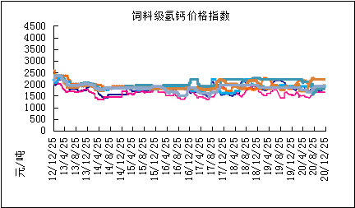

本周部分企业氢钙出厂报价周汇总
单位：元/吨

省市 | 企业 | 产品 | 类型 | 含量 | 备注 | 2020-12-11 | 2020-12-18
河北 | 石家庄右岸 | 氢钙 | 饲料 | 17%粉状 | 出厂价 | 1750 | 1750
 |  |  |  | 17%颗粒 | 出厂价 | 1850 | 1850
 |  |  |  | 18%粉状 | 出厂价 | 1950 | 1950
 |  |  |  | 18%颗粒 | 出厂价 | 2050 | 2050
江苏 | 德邦精细 | 二氢钙 | 食品 |  | 出厂价 | - | -
江苏 | 德邦精细 | 氢钙 | 食品 |  | 出厂价 | - | -
江苏 | 泰达精细 | 氢钙 | 食品 |  | 出厂价 | - | -
 |  |  |  | 无水 | 出厂价 | - | -
江苏 | 泰达精细 | 二氢钙 | 食品 | 无水 | 出厂价 | - | -
江苏 | 泰达精细 | 二氢钙 | 食品 |  | 出厂价 | - | -
江苏 | 泰达精细 | 三钙 | 食品 |  | 出厂价 | - | -
江苏 | 连云港东洲 | 氢钙 | 饲料 | 17%粉状 | 出厂价 | - | -
江苏 | 连云港东洲 | 氢钙 | 饲料 | 17%颗粒 | 出厂价 | - | -
江苏 | 连云港东洲 | 氢钙 | 饲料 | 18%粉状 | 出厂价 | - | -
江苏 | 连云港东洲 | 氢钙 | 饲料 | 18%颗粒 | 出厂价 | - | -
江苏 | 连云港东洲 | 三钙 |  |  | 出厂价 | - | -
江苏 | 连云港东洲 | 一二钙 | 饲料 | 21%颗粒 | 出厂价 | - | -
江苏 | 南京泛欧磷酸氢钙 | 氢钙 | 饲料 | 18%粉状 | 连云港 | 2050 | 2050
江苏 | 南京泛欧磷酸氢钙 | 氢钙 | 饲料 | 18%颗粒 | 连云港发到价 | - | -
江苏 | 南京泛欧磷酸氢钙 | 磷酸三钙 |  |  | 连云港 | - | -
江苏 | 新磷矿化 | 氢钙 | 饲料 | 17%粉状 | 出厂价 | 1650 | 1650
山东 | 青州金通 | 氢钙 | 饲料 | 16.5粉状 | 出厂价 | - | -
湖北 | 聚鑫 | 氢钙 | 饲料 | 17%粉状 | 出厂价 | - | -
湖北 | 楚襄化工 | 氢钙 | 饲料 | 17%粉状 | 出厂价 | 1680 | 1680
广西 | 桂兴 | 氢钙 | 饲料 | 17%粉状 | 出厂价 | - | -
广西 | 鑫益 | 氢钙 | 饲料 | 17%粉状 | 出厂价 | 1500 | 1500
四川 | 川恒 | 二氢钙 | 饲料 | 22% | 出厂价 | 2550 | 2550
四川 | 金鸿饲料 | 氢钙 | 饲料 | 17%粉状 | 出厂价 | 1600 | 1600
四川 | 绵竹盘龙 | 氢钙 | 饲料 | 17%粉状 | 出厂价 | - | -
四川 | 绵竹盘龙 | 二氢钙 | 饲料 | 22%粉状 | 出厂价 | - | -
四川 | 绵竹三佳 | 氢钙 | 饲料 | 17%粉状 | 出厂价 | - | -
四川 | 天丰饲料 | 氢钙 | 饲料 | 17%粉状 | 出厂价 | - | -
四川 | 龙蟒 | 氢钙 | 饲料 | 17%粉状 | 出厂价 | - | -
四川 | 汉源 | 氢钙 | 饲料 | 17%粉状 | 出厂价 | 1650 | 1650
四川 | 四川路林 | 氢钙 | 饲料 | 17%粉状 | 出厂价 | - | -
四川 | 四川鸿鹤精细化工 | 氢钙 | 饲料 | 17%粉状 | 出厂价 | - | -
四川 | 攀枝花东立化工 | 氢钙 | 饲料 | 17%粉状 | 出厂价 | - | -
四川 | 宏达化工 | 氢钙 | 饲料 | 17%粉状 | 出厂价 | - | -
 |  |  |  | 18%颗粒 | 出厂价 | - | -
云南 | 川金诺 | 氢钙 | 饲料 | 17%粉状 | 出厂价 | 1530 | 1530
云南 | 富民世翔 | 氢钙 | 饲料 | 17%粉状 | 出厂价 | - | -
云南 | 金地 | 氢钙 | 饲料 | 17%粉状 | 出厂价 | - | -
云南 | 磷化集团 | 一二钙 | 饲料 | 21% | 出厂价 | 2150 | 2150
云南 | 禄丰天宝磷化工 | 氢钙 | 饲料 | 17%粉状 | 出厂价 | 1450 | 1450
贵州 | 贵州云福 | 二氢钙 | 饲料 | 22% | 出厂价 | 2350 | 2350
贵州 | 贵州云福 | 氢钙 | 饲料 | 16.5%粉状 | 出厂价 | 1400 | 1400
贵州 | 贵州瓮安龙腾 | 三钙 | 饲料 |  | 出厂价 | - | -
贵州 | 瓮福小野田 | 三钙 | 饲料 |  | 出厂价 | - | -

磷铵

1磷肥市场一周导读
国内市场：
一铵市场延续弱稳；二铵市场成交延续稳定

2国际磷肥市场行情

2.1国际市场主流商谈价格

2.1.1国际一铵市场价格表
产品 | 区域 | 价格(美元/吨)
产品 | 区域 | 1月24日 | 1月17日
磷酸一铵（FOB散装） | 波罗的海 | 405-410 | 405-410
磷酸一铵（FOB散装） | 摩洛哥 | 440-445 | 440-445
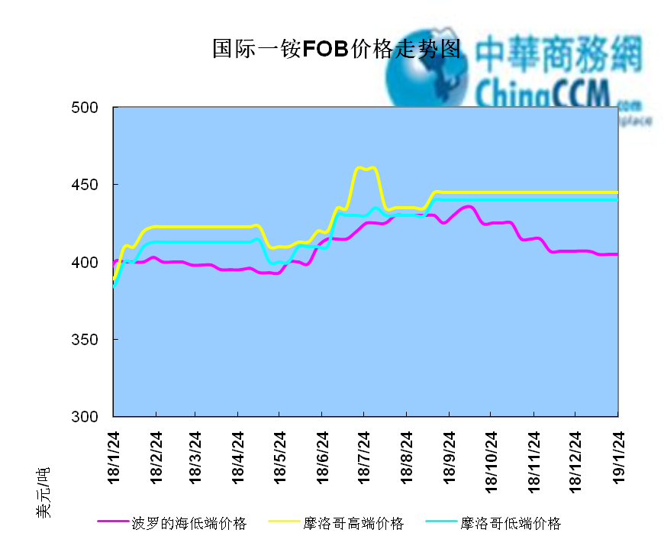

2.1.2国际二铵市场价格表

产品 | 区域 | 价格(美元/吨)
产品 | 区域 | 1月24日 | 1月17日
磷酸二铵（FOB散装） | 美国海湾 | 435-437 | 435-437
磷酸二铵（FOB散装） | 突尼斯 | 440-445 | 440-445
磷酸二铵（FOB散装） | 摩洛哥 | 450-455 | 450-455
磷酸二铵（FOB散装） | 立陶宛 | 445-450 | 445-450
磷酸二铵（FOB散装） | 俄罗斯/黑海 | 402-415 | 402-415
磷酸二铵（FOB散装） | 中国 | 393-395 | 393-400
磷酸二铵（FOB散装） | 沙特阿拉伯(KSA) | 410-415 | 410-415
磷酸二铵（FOB散装） | 墨西哥 | 420-425 | 420-425
磷酸二铵（FOB散装） | 澳大利亚 | 410-412 | 410-412
磷酸二铵（FOB散装） | 美国海湾(内销） | 408-415 | 408-415
磷酸二铵（FOB散装） | 佛罗里达 | 415 | 415
磷酸二铵（FOB散装） | 中国内销出厂 | 382-396 | 382-396
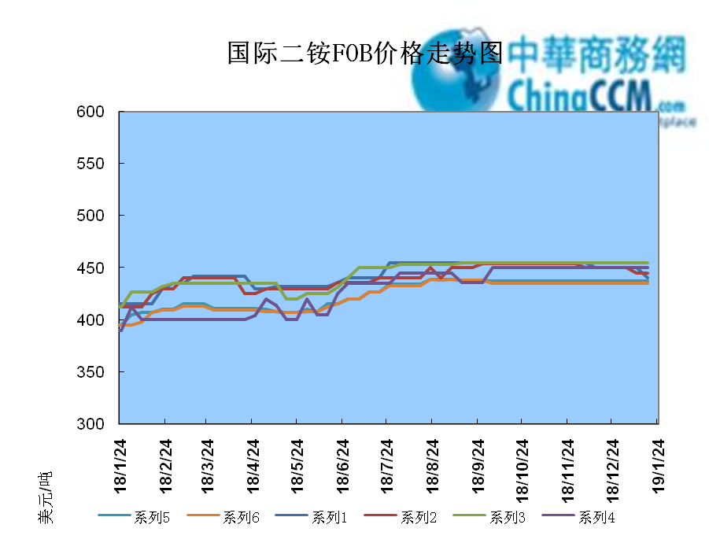

2.2国际重钙市场价格统计表

产品 | 区域 | 价格(美元/吨)
产品 | 区域 | 1月24日 | 1月17日
重过磷酸钙（FOB散装） | 突尼斯 | 360 | 360
重过磷酸钙（FOB散装） | 摩洛哥 | 330-350 | 330-350
重过磷酸钙（FOB散装） | 中国 | 280-315 | 280-315
重过磷酸钙（FOB散装） | 地中海东部(黎巴嫩/以色列) | 335-345 | 335-345

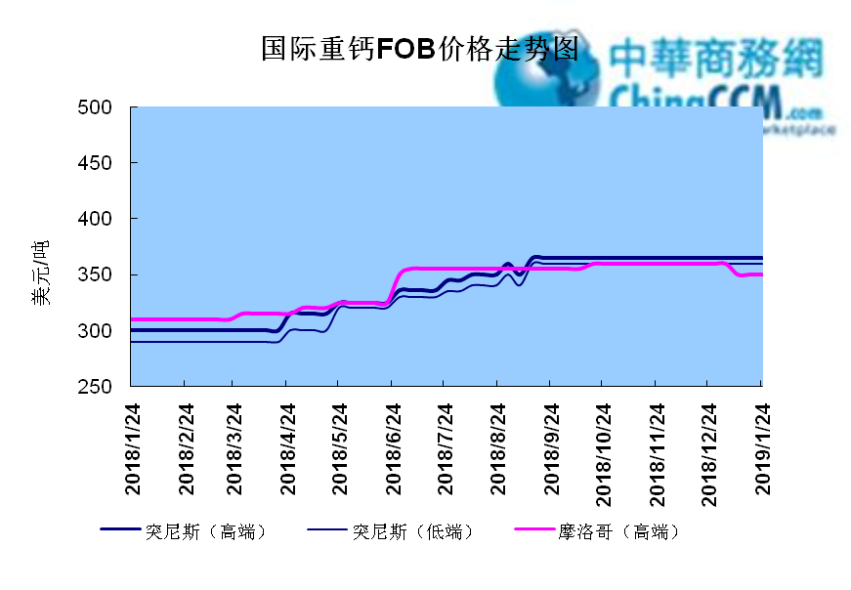

3国内磷肥市场行情

3.1国内磷铵市场主流成交价格

3.1.2一铵国内主要市场价格表
元/吨
省份 | 含量 | 规格 | 价格类型 | 18/1/25 | 18/1/24 | 18/1/23 | 18/1/22 | 18/1/21
河南 | 55% | 粉状 | 出厂价 | 2300 | 2300 | 2300 | 2300 | 2300
河南 | 55% | 颗粒 | 出厂价 | 2250 | 2250 | 2250 | 2250 | 2250
湖北 | 55% | 粉状 | 出厂价 | 2250 | 2250 | 2250 | 2250 | 2250
湖北 | 58% | 粉状 | 出厂价 | 2350 | 2350 | 2350 | 2350 | 2350
山东 | 55% | 粉状 | 入库价 | 2300 | 2300 | 2300 | 2300 | 2300
西南 | 55% | 粉状 | 出厂价 | 2300 | 2300 | 2300 | 2300 | 2300
西南 | 55% | 颗粒 | 出厂价 | 2350 | 2350 | 2350 | 2350 | 2350

3.1.2二铵国内主要市场价格表
单位：元/吨
省份 | 含量 | 价格类型 | 18/1/25 | 18/1/24 | 18/1/23 | 18/1/22 | 18/1/21
云南 | 64% | 出厂价 | 2650 | 2650 | 2650 | 2650 | 2650
贵州 | 64% | 出厂价 | 2700 | 2700 | 2700 | 2700 | 2700
湖北 | 64% | 出厂价 | 2705 | 2705 | 2705 | 2705 | 2705
新疆 | 64% | 到站价 | 3050 | 3050 | 3050 | 3050 | 3050
山东 | 64% | 到站价 | 2700 | 2700 | 2700 | 2700 | 2700
河北 | 64% | 到站价 | 2935 | 2935 | 2935 | 2935 | 2935
辽宁 | 64% | 到站价 | 2890 | 2890 | 2890 | 2890 | 2890
吉林 | 64% | 到站价 | 2950 | 2950 | 2950 | 2950 | 2950
黑龙江 | 64% | 到站价 | 3000 | 3000 | 3000 | 3000 | 3000

3.2国内磷铵企业开工率走势图

3.2.1一铵企业开工率走势图
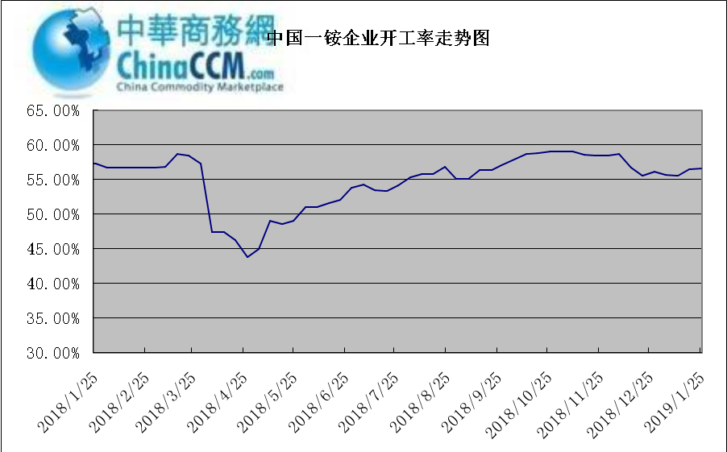

3.2.2二铵企业开工率走势图
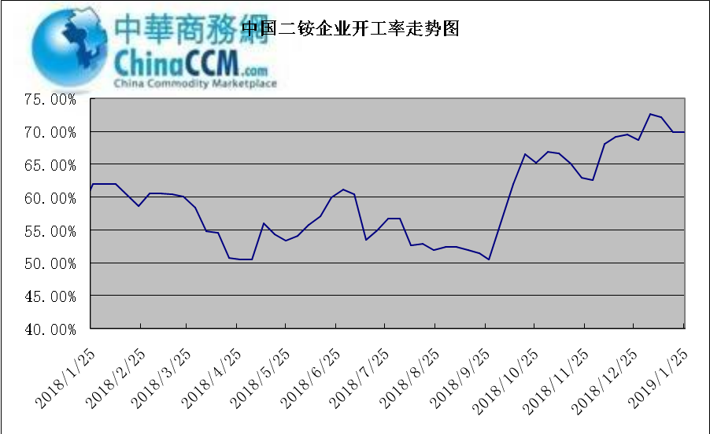

3.3国内市场本周行情评述

3.3.1一铵：一铵市场延续弱稳
中商网评：
一、市场综述：
国内一铵市场部分厂家下调报价，降价吸单。西南地区多数企业接单情况尚可，目前订单可发运至春节过后，华中地区下游采购需求较淡，市场成交情况一般，企业库存量大，承压运行，成本对一铵支撑减弱，短期市场仍以看空趋势为主。
二、重点市场行情分述：
华中地区：湖北地区55%粉主流出厂价2200元/吨，58%粉2300元/吨，60%粉2400元/吨，据上周出厂报价下滑50元/吨，厂家库存压力较大，急于出货，本周一铵下滑幅度较大，小单成交为主。河南地区55%粉出厂价2250元/吨，市场维持弱稳。
西南地区：云南55%粉主流出厂价2100元/吨，58%粉主流出厂价2200元/吨，60%粉出厂报价2300元/吨。出口订单正常发运，部分小企业新单价格低位，尚可发运半个月左右。四川地区55%粉状一铵主流价格2250，一铵新单多一单一议，市场成交氛围冷清。
华东地区：安徽地区55%粉新定出厂报价2300元/吨，新单基本停滞，市场主发前期预收为主。山东地区55%粉一铵到站价2300元/吨左右，58%粉一铵到站价2450元/吨左右，受原材料硫磺价格低迷影响，市场操作谨慎，采购氛围清淡。
三、影响下周行情因素
供应方面：本周全国磷酸一铵开工率56.65%，年末一铵市场弱稳运行，企业开工基本稳定，市场需求较差，部分企业库存较高。
需求方面：复合肥市场行情仍处弱行地位，前期个别企业短期政策仍未刺激市场，下游贸易商失望退市，临近年关，物流逐渐停运，粮食价格低位，农户惜售心理强烈，上下游均无利好的情况下，复合肥节前市场无反转的可能，对原材料采购需求低迷。
四、下周行情前瞻：
一铵市场延续弱稳，部分企业降价吸单，价格低位运行，仅少数小单成交，原材料硫磺价格下滑对一铵造成利空影响，年末市场需求不旺盛，加之春节期间物流受限，市场看空情绪较浓，短期暂无利好提振下，市场恐维持此弱势运行。

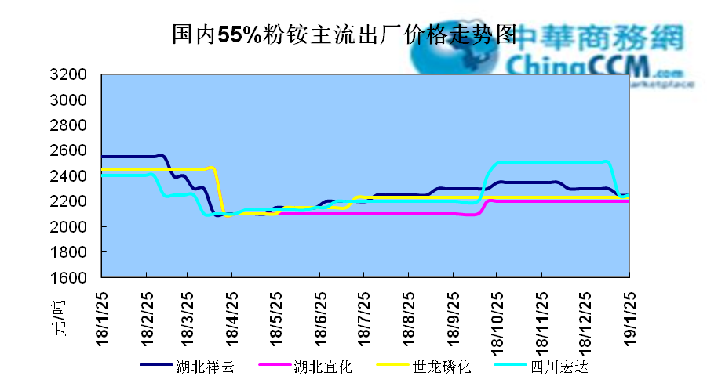

3.3.2二铵：二铵市场成交延续稳定
中商网评：
一、市场综述：
二铵市场成交延续稳定，临近年末，下游市场成交量有限，主流经销商观望为主。东北地区市场到货量较少，黑龙江地区64%二铵到站价格维持在3000-3050元/吨，与新疆地区价格维持一致。因临近农历新年，东北和西北地区备货期推至春节后，市场盘整为主。
西南地区64%二铵市场报价在2650-2750元/吨左右，湖北地区64%二铵主流出厂报价在2750-2800元/吨，市场主流出厂成交价格在2680-2730元/吨。西北地区61%二铵出厂报价为2600元/吨，甘肃地区64%二铵出厂报价为2800元/吨。山东地区57%二铵主流出厂报价2600元/吨。64%二铵黑龙江到站报价为3000-3050元/吨，主流成交价格为3000-3020元/吨，64%二铵西北到站价格为2950-3100元/吨，新疆地区64%二铵到站收款价格在3000-3050元/吨，有买断收款价格在2980元/吨，华北地区64%二铵到站报价在2950元/吨，57%二铵到站报价在2650元/吨。
三、国际市场
二铵国际：1月第四周，国际二铵市场FOB价格窄幅震荡，中国393-395美元/吨(高端降5);印度405-407(稳);巴基斯坦410-412(低端降11，高端降10);沙特阿拉伯410-415(稳)。
四、影响下周行情因素
原料方面，硫磺价格持续下滑，当前长江港口主流价格在1100元/吨，合成氨受年末运输和库存高位影响，湖北地区主流价格在2850元/吨。磷矿石近期成交维持稳定。但和前期对比来看，二铵成本支撑松动。
五、下周行情前瞻：
节前二铵市场延续平稳格局，临近年末，物流压力增加，下游经销商无采购意向。从市场到货行情来看，东北地区不及三成，西北地区过半，但多数经销商节前停止采购，多关注节后市场。国际市场进入淡季后，二铵市场成交松动，中国企业外发较少。节前二铵市场横盘为主。
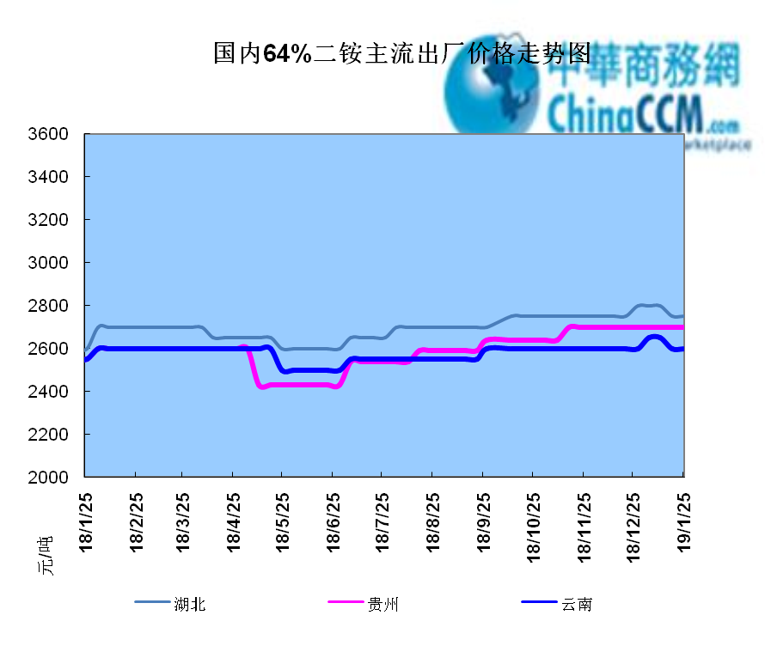

声明
本报告系中华商务网出品，仅提供给我们的客户，禁止任何非客户公司或个人在未经中华商务网允许的情况下发布、宣传、买卖或其它一切损害中华商务网利益的行为。本报告内数据及信息均来自中华商务网，报告观点及结论均代表中华商务网观点。
因产品的市场行情及其价格会因不同市场因素而变化，因此本报告只为我们的客户提供参考，并不干预或参与客户的商业决策或决定，对于客户如何使用此报告本公司不负任何责任。

